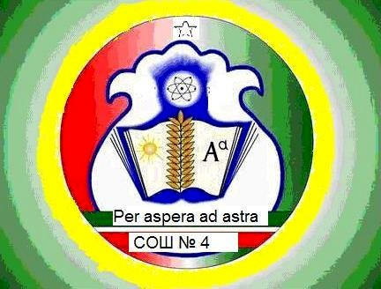
Публичный доклад МБОУ « СОШ №4» а.Гатлукай
г.Адыгейска за 2012-2013 учебный год.

Публикация открытого отчета становится для школы обычной деятельностью. И все более очевидным становится тот факт, что активными участниками образовательного процесса должны стать те, кто имеет прямое отношение к жизни школы: родители, социальные партнеры и все, кому не безразлично, чем живет школа. Знакомство с отчетом позволит каждому получить интересующую информацию и осознать свою роль в развитии школы, получив основание для продолжения сотрудничества.
В докладе содержится информация о том, чем живет школа, как работает, какие у нее потребности, чего она достигла.
В МБОУ « СОШ №4» обучаются 167 учащихся.
Количество класс- комплектов 11.
Количество учащихся первой ступени обучения составляет 62 уч-ся, второй ступени – 76 уч-ся, третьей ступени – 29.

Учебные планы составлены по принципам постоянного возрастания сложности учебной деятельности по предметам и самостоятельности ученика в образовательном процессе.
МБОУ «СОШ № 4»работает по шестидневной неделе для 2-11 классов и по пятидневной неделе для 1 классов. Школьные занятия начинаются в 8 часов 30 минут. Длительность уроков – 45 минут (2-11 класс) и 35 минут в 1 классе. Вторая половина дня предоставлена для дополнительного образования и досуговой деятельности.

Изменилось содержание образования учащихся начальной школы, учащиеся 1-32 классов занимаются по ФГОС, что побуждает педагогов применять новые технологии, ставить новые цели образования (об этом свидетельствует увеличение количества педагогов, желающих повышать свою квалификацию);
Родительская общественность вовлечена в решение вопросов реализации ФГОС в каждом конкретном классе, модель организации внеурочной деятельности строится с учётом образовательных запросов родителей обучающихся;
Расширилась образовательная среда начальной школы. Концепция внеурочной деятельности учащихся, обучающихся поновым ФГОС, предполагает проведение внеучебных занятий в библиотеке, детской учреждениях дополнительного образования.
Улучшилось оснащение школы современным оборудованием, необходимым для выполнения требований нового стандарта.
Возможность доступа в сеть Интернет позволило обучающимся принимать участие в дистанционных конкурсах, олимпиадах и проектно- исследовательских работах. Повысилось качество подготовки детей к занятиям .Улучшилась качество преподавания учебных предметов.
В 2012-2013 учебном году успеваемость в школе составила 100%. Среднее (полное) общее образование получили 12 учащихся, из них школу закончили с золотой медалью 3 ученицы: Хуаде Рузана, Тлюстен Диана, ЦевгошСусана. Основное общее образование получили 24 учащихся, из них аттестат особого образца получили 2 выпускника: Тлехас Рустам и ХанахокБэлла.
Результаты деятельности школы по программе «Одаренные дети»
В МБОУ « СОШ № 4» накоплен определенный опыт организации мероприятий, направленных на выявление талантливых и одаренных детей, сложилась система стимулирования и социальной поддержки детей, имеющих особые достижения в различных видах деятельности. В школе осуществляется постоянная работа по выявлению и поддержке учащихся, обладающих творческими, интеллектуальными, физическими способностями. МБОУ «СОШ № 4» сотрудничает с социальными партнерами: сельской библиотекой, ЦДО « ЮТА», ДШИ (школа искусств г.Адыгейска», ДЮСШ им. А.А.Джамирзе г. Адыгейска.
Участие школьников во всех школьных, муниципальных, городских, республиканских мероприятиях является неотъемлемой частью образовательного процесса и можно сказать, что наши ученики стабильно добиваются хороших результатов.
В истекшем учебном году на муниципальном этапе Всероссийских предметных олимпиад 23 обучающиеся стали победителями и призерами:10 первых и 12 призовых мест. На региональном этапе Всероссийских предметных олимпиад 2 обучающихся стали победителями и призерами: Тлюстен Диана ученица11 класса ( 1 место по адыгейскому языку, 2 место по адыгейской литературе, 3 место по МХК),Тхатель Фатима ученица 10 класса ( 3 место по немецкому языку), учащиеся и учителя участвовали в международных конкурсах по русскому языку « ЕЖ», « Олимпус» ,во всероссийском конкурсе « Открытая книга». Ученица 2 класса ХуадеРусиет стала лауреатом в международном конкурсе «Еж», заняла 1 место в регионе, 62 учащихся получили свидетельства участника. Ученицы 11 класса Цевгош Сусанна,ЧуякоМарзиет, Тлюстен Диана получили сертификат участника Всероссийского конкурса по географии. ЧуякоМарзет- победитель заочной олимпиады школьников по биологии, экологии и охране природы «Покорители небес» в 2012 году.Шумен Фатима ученица 7класса - 1 место во II республиканской он-лайн олимпиаде по немецкому языку, Датхужева Зарема ученица 6 класса- 1 место в республиканской он-лайн олимпиаде по немецкому языку. Ученик 8 класса Цей Бислан ученик 8 класса награжден дипломом 3 степени за участие в заочном конкурсе «Молодежь против коррупции», Тлехас Мадин, Бешкок Света учащиеся 5 класса, Дагамук Рамазан ученик 6 класса получили благодарность за участие в муниципальном этапе конкурса юных чтецов «Живая классика», ученик 5 класса ТлехасМадин занял 1 место и Шартан Нальбий ученик 6 класса занял 2 место в спортивно- туристических соревнованиях, посвященных 70-й годовщине освобождения Теучежской земли от немецко-фашистских захватчиков. В первенстве г. Адыгейска по настольному теннису, награждены грамотами отдела молодежи ,ФК и спорту – Тлехас Мурат 11 класс – за 1 место, Хуаде Мурат 9 класс –за 2 место, Кошко Джанета10 класс - 3 место, команда школы заняла 3 место в военно-спортивной игре « А ну-ка парни, посвященное Дню защитника Отечества.
В течение учебного года проводятся предметные недели: неделя географии, русского языка, математике и месячник родного языка.
В муниципальном этапе олимпиады по Адыгэ хабзэ среди учащихся 6-7 кл. ученица 6 класса Датхужева Зарема заняла - 1 место , ученица 7 класса Шумен Фатима – 2 место. В Республиканской олимпиаде по Адыгэ хабзэ Датхужева Зарема заняла III место.
Школа получила благодарственное письмо от центра дополнительного образования Республики Адыгея, за участие в конкурсе-фестивале, посвященного международному Дню птиц «Пернатые друзья Адыгеи», также команда школы награждена грамотой за активное участие в этом конкурсе.

Эти олимпиады и конкурсы составляют ценное дополнение при освоении образовательных программ, вносят разнообразие в программу занятий, а также являются внешним источником оценки уровня знаний учеников.

Наши учителя в 2012-2013 учебном году порадовали своими успехами на различных конкурсах.
Шумен Замира Мугдиновна-учитель адыгейского языка и литературы , приняла участие в городском конкурсе « Учитель года – 2013» и победила в номинации « Неустанный педагогический поиск», награждена грамотой Министерства образования и науки Республики Адыгея за подготовку призера по олимпиады школьников по адыгэ хабзэ, награждена грамотой УО, за организацию мероприятий и активное участие в Месячнике родных языков в 2012-2013 учебном году.
Псеуш Римма Юнусовна- учитель адыгейского языка и литературы, призер республиканского конкурса учителей родных языков Республики Адыгея,Почетная грамота Управление образования, за организацию мероприятий и активное участие в Месячнике родных языков в 2012-2013 учебном году, благодарность министерство образования и науки Республики Адыгея за достигнутые успехи в работе с одаренными детьми и подготовку дипломантов республиканской олимпиады школьников по адыгейскому языку в 2012 году.
Блягоз Фатима Казбековна- учитель русского языка и литературы награждена дипломом за организацию сверхпрограммой общероссийской предметной олимпиады ОлимпусВессеняя сессия.
Чич Роза Еристемовна - учитель русского языка и литературы награждена грамотой за организацию и проведению международного конкурса по русскому языку «Еж».
Мешвез Асиет Туркубиевна, Чич Роза Еристемовна, Хеж Сусанна Азиковна награждены дипломами II Всероссийского творческого конкурса для педагогов и родителей «Открытая книга» в номинации конкурс методических разработок, награждены Грамотой Министерство образования и науки Республики Адыгея «Самые активные участники Интернет-проекта «Дневник.ру» в Республике Адыгея в 2013 году.
Хеж Сусанна Азиковна - учитель географии ,благодарственное письмо за активное участие в республиканском-конурсе фестивале «Пернатые друзья Адыгеи», посвященное международному Дню птиц, за участие в республиканском экологическом практикуме по проблемам защиты окружающей среды «Земля на чаше весов», призер республиканского творческого конкурса «Овеянные славою флаг наш и герб».
Ханакок Малайчет Теучежевна-учитель начальных классов участвовала в республиканских педагогических чтениях «Общие,социальные и профессиональные компетенции и условия их формирование в ходе реализации ФГОС»
Учителя начальных классов Гучетль Асиет Айтечевна, Мешвез Асиет Туркубиевна, Хуако Фатима Хамедовна, Ханахок Малайчет Теучежевна, - награждены грамотами центра дополнительного образования «Снейл» за организацию и проведению конкурса «Вундеркинд».
Псеуш Римма Нурбиевна - учитель немецкого языка награждена грамотой Управление образования за подготовку призеров городских и республиканских олимпиад.
Панеш Марзет Руслановна учитель русского языка и литературы – грамота Управления образования , за подготовку победителей и призеров городских олимпиады.
Основной целью воспитательной работы 2012-2013 учебного года являлось воспитание и развитие свободной, жизнелюбивой, талантливой личности, обогащенной научными знаниями о природе и человеке, готовой к созидательной творческой деятельности и нравственному поведению.
Система воспитательной работы направлена на формирование и закрепление школьных традиций. Ярко, празднично и торжественно проходят в школе «День Знаний», «День Матери», «Осенний бал», «Новый год» «Последний звонок», мероприятия в ходе месячника гражданско-патриотического воспитания «Героям – слава!», «8 МАРТА!», «Прощание с азбукой», «Прощание с начальной школой». Для создания и сплочения детских коллективов активно использовались игровые формы, соревнования, праздники, экскурсии, коллективная творческая деятельность.
Активно к воспитательной работе в школе привлекались родители, как в качестве зрителей, так и участников мероприятий. Особенно интересными при участии родителей получились праздники: «День матери», «8 Марта!», «Прощание с начальной школой».
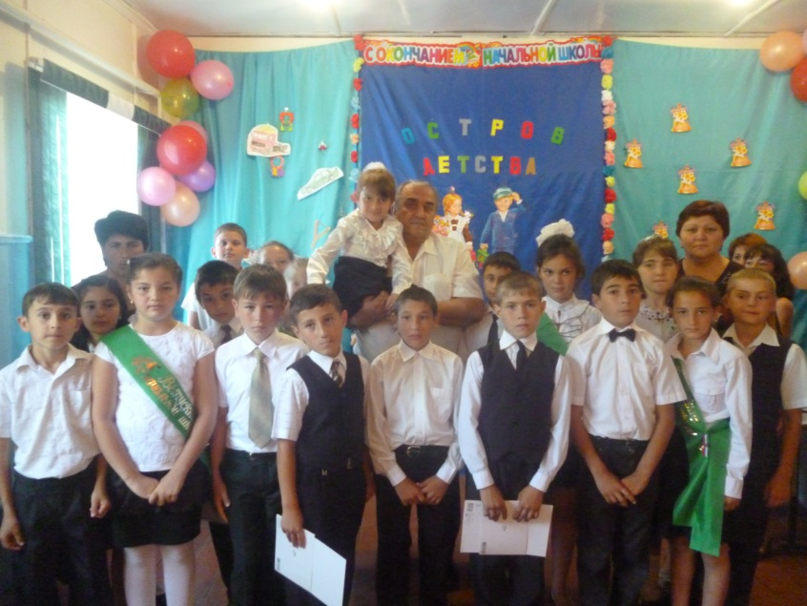
Прощание с начальной школой.2012-2013 учебный год

По сравнению с прошлыми годами широко использовались в воспитательном процессе медиаресурсы. Учащиеся, классные руководители стали активнее использовать информационно-коммуникативные технологии при проведении классных часов, отчётов о работе, презентации.
Школа решает проблему сохранения здоровья учащихся, то есть создания механизма формирования здоровьесберегающей среды общеобразовательного учреждения. В школе имеется медицинский кабинет.
Актуальна «Профилактика правонарушений и преступлений среди школьников». Цель нашей работы: помочь детям и семьям «группы риска» адаптироваться в социуме, профилактика здорового образа жизни учащихся.
В начале учебного года был составлен план работы по профилактике правонарушений и предупреждению безнадзорности учащихся Ребята вовлекались в проведение классных и школьных мероприятий.
В течение года проводились акции «Скажи наркотикам НЕТ!». На городском уровне Урсок Ирина ученица 5 класса получила Диплом Управление образования за сбор подписей «Как уберечь наших детей», ТлехасМадин ученик 5 класса в акции «Как уберечь наших детей» -был награжден Дипломом 2 степени Управление образования.
Активность учащихся в жизни школы достаточно высока. Проведено множество различных мероприятий, учащиеся школы участвовали в различных мероприятиях и конкурсах, вносили свои предложения в подготовку и проведение мероприятий. В школе наблюдается много активистов, благодаря творчеству и неординарному мышлению которых при поддержке педагогов структура созданного ученического самоуправления совершенствуется.
Члены детской организации показали настоящую «Новогоднюю сказку» для учащихся начальных классов. Мероприятие проходило с участием различных сказочных персонажей, которых исполняли сами дети, с конкурсами, сюрпризами, танцами.
Помимо этого учащиеся провели множество школьных мероприятий. «Славлю имя твое, учитель» - концерт, подготовленный силами учашихся.
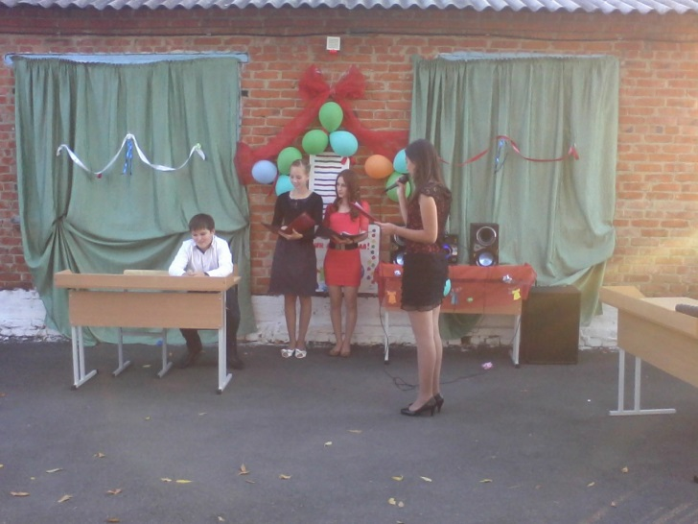
«Славлю имя твое, Учитель»

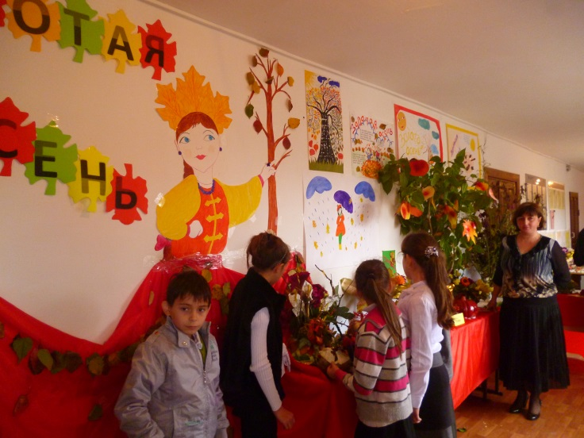
«Осенний бал»

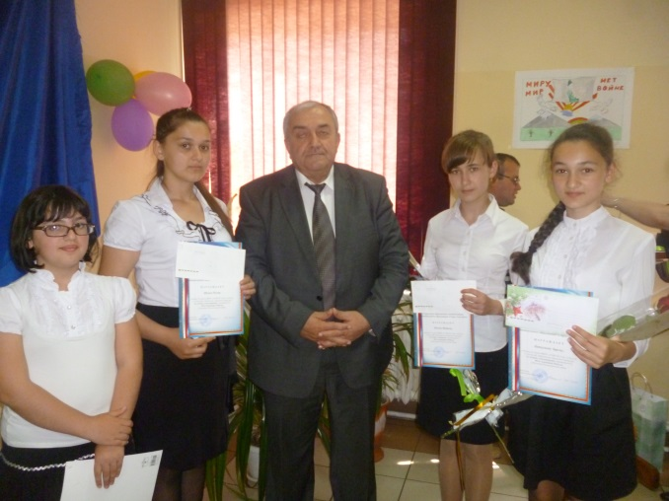
Вручение грамот победителям и призерам городского конкурса
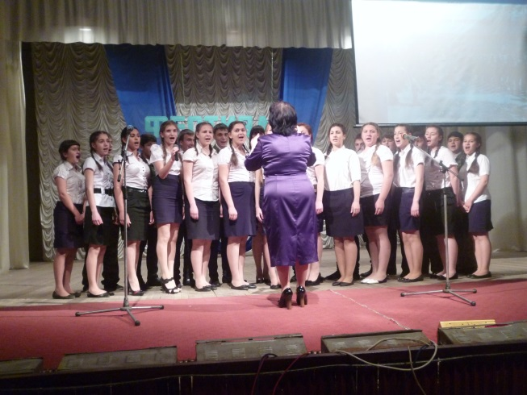
Выступление хора на Фестивале «Пою, тебе, мое Отечество!»

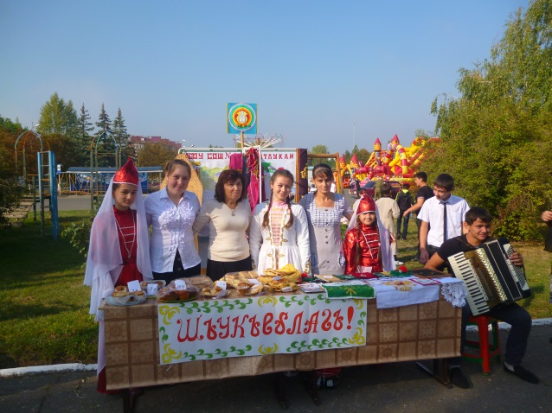
Ярмарка ко Дню города Адыгейска

Учащиеся школы – активные участники многочисленных конкурсов. На муниципальном уровне в конкурсах, посвященных Дню города Адыгейска, 68-й годовщине Победы в Великой Отечественной войне, «70-летию освобождения Теучежского района от немецко – фашистких захватчиков», «Живая классика», «Как уберечь наших детей» стали победителями и призерами в различных номинациях.
Классные руководители ориентировали свою деятельность на формирование коллектива, личности в коллективе. Именно в начальной и средней школе ребенок формируется как личность, происходит адаптация в социуме, развиваются взаимоотношения в коллективе. В этом аспекте воспитательной деятельности важное значение имеет педагогическая культура и культура семейных отношений. Используя разнообразные методы и формы, классные руководители проводили внеклассные мероприятия, классные часы: «Что такое дружба», «Терпенье и труд все перетрут», «Каждый творец своего здоровья» и другие.
С целью формирования ЗОЖ классные руководители провели открытые классные часы «Мы – за здоровый образ жизни!»

Учащиеся не только пропагандировали быть здоровым, но и имели возможность проявить свои творческие способности, индивидуальность. По профилактике наркомании и табакокурения в начале декабря прошла акция «Спасибо, НЕТ!»», в рамках которой были проведены различные мероприятия: лектории, классные часы, анкетирование, конкурсы рисунков, плакатов. Согласно программе «В здоровом теле – здоровый дух!» в течение года проводились Дни здоровья, посещались спортивные мероприятия.
Важны в развитии и формировании личности направления «Нравственно - эстетическое воспитание» и «Гражданско-патриотическое воспитание». По этим направлениям классные руководители проводили классные часы, внеклассные мероприятия: «Если добрый ты – это хорошо, а когда наоборот….?», «Маленькие герои нашей земли» и т.д.. Ребята помогали по хозяйству одиноким пожилым людям. Школа живёт не только сегодняшним днём, коллектив школы стремится к тому, чтобы дети помнили об исторических событиях нашей Родины и, вырастая, могли передать это будущим поколениям.
В повседневной деятельности с коллективом, с отдельными учащимися преподаватели стремятся воспитывать у учащихся культуру поведения, речи, формировать чувство прекрасного, образного мышления. Этому способствуют экскурсии, посещение кинотеатра и музея во неурочное время. Важным аспектом в воспитании личности является подготовка учащихся к труду и выбору профессии. Уже с начальных классов педагоги вводят детей в мир профессий («Я бы в повара пошёл, пусть меня научат» и др.)
Все классные часы проводились с использованием современных технологий, составлялись различные презентации.

Коллектив школы один из самых небольших по количеству человек в городе Но, несмотря, на небольшой численный состав, члены коллектива находятся в состоянии поиска передового опыта в педагогической науке и практике. Педагоги владеют современными технологиями обучения и применяют в работе разнообразные методы и средства обучения.
Наша школа – это наш дом. И мы стараемся, чтобы наш дом был привлекательным, уютным, где были бы созданы все условия для получения достойного образования и воспитания учащихся в духе требований современной жизни.

Все достижения школы – это не только повседневный труд наших учащихся и учителей, но и систематическая помощь и поддержка главы администрации Гатагу Нальбия Нуховича, председателя Совета народных депутатов Тлехаса Юрия Чесебиевича и начальника управления образования Тхателя Махмуда Сафербиевича, за что им огромное спасибо. Хочется сказать огромное спасибо работникам управления образования и городского методического кабинета за сотрудничество и оказание квалифицированной методической помощи.

